Тест 7. Давление твердых тел, жидкостей и газов.

I вариант.
1. Какую физическую величину определяют по формуле$p=\frac{F}{S}$?
А. работу Б. мощность В. давление Г. силу
2. Какое из приведенных значений может выражать давление?
А. 40 мг Б. 0,1 кПа В. 5 кН Г. 50 мДж
3. Какая формула может быть использована для подсчета силы давления?
А. $F=p⋅S$ Б. $F=m⋅g$ В. $F=k⋅x$ Г. $F=0\text{.}6P$
4. Имеется четыре одинаковых стакана, заполненных разными жидкостями. Высота уровней жидкостей одинакова. В каком из сосудов давление на дно наименьшее?
А. 1 Б. 2 В. 3 Г.4
5. Укажите ряд слов, которые пропущены. Режущие инструменты затачивают для того, чтобы… давление, так как … площадь опоры, тем… давление.
А. уменьшить; меньше; меньше Б. уменьшить; больше; больше
В. увеличить; больше; больше Г. увеличить; меньше; больше
6. Найдите неверный ответ. Давление стараются уменьшить следующими способами:
А. увеличивают площадь нижней части фундамента
Б. шины грузовых автомобилей делают шире
В. колеса заменяют гусеницами
Г. уменьшают число колонн, поддерживающих платформу
7. Ящик весом 0,96 кН имеет площадь опоры 0,2 м². Вычислите давление ящика.
А. 4800 Па Б. 135 Па В. 13500 Па Г. 480 Па
8. Гранитная плита лежит на земле, опираясь на грань, имеющую длину 1,2 м и ширину 0,8 м. Определите давление плиты на землю, если ее масса 480 кг.
А. 4600 Па Б. 460 Па В. 500 Па Г. 5000 Па
9. Какова площадь подошв обуви мальчика, если его масса 48 кг и он оказывает давление 15 кПа?
А. 320 см² Б. 0,4 м² В. 300 мм² Г. 0,5 м²
10. Эйфелева башня в Париже опирается на грунт площадью 450 м² и оказывает давление 200 кПа. Определите вес башни.
А. 1000 Н Б. 200 кПа В. 90000 кН Г. 1000 т
II вариант.
1. Какая из перечисленных ниже единиц является основной единицей измерения давления?
А. Джоуль (Дж) Б. Паскаль (Па) В. Ньютон (Н)
2. Выразите давление, равное 0,01 Н/см², в Па.
А. 1000 Па Б. 10 Па В. 10000 Па Г. 100 Па
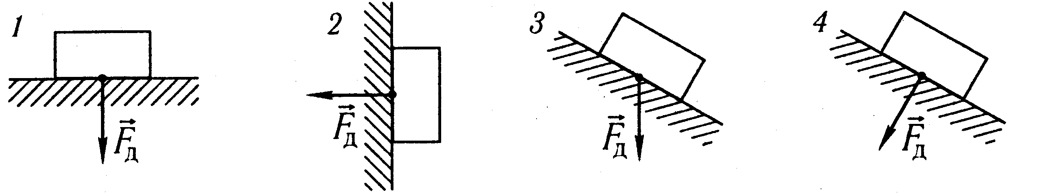
3. На рисунках показана сила давления, действующая в разных ситуациях. Найдите неверный рисунок.

А. 1 Б. 2 В. 3 и 4 Г. 3
4. В каком положении тело оказывает наименьшее давление?
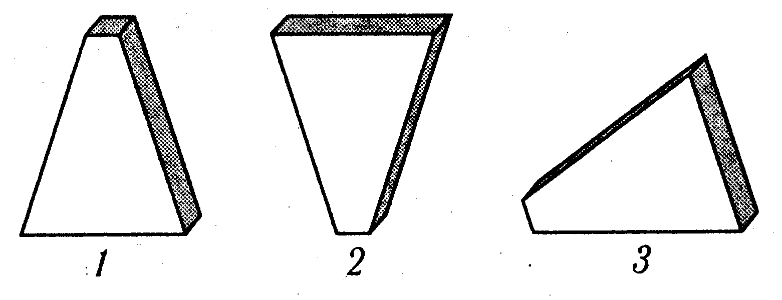
А. 1 Б. 1 и 3 В. 3 Г. 2

5. Укажите ряд слов, которые пропущены. Стены здания устанавливают на широком фундаменте для того, чтобы… давление, так как чем… площадь опоры, тем … давление.
А. уменьшить; больше; меньше Б. уменьшить; больше; больше
В. уменьшить; меньше; меньше Г. увеличить; больше; меньше
6. Найдите неверный ответ. Давление стараются увеличить в следующих случаях:
А. лезвия ножей оттачивают Б. плоскогубцы заменяют клещами
В. используют телегу летом, а сани зимой Г. ножи заменяют леской
7. На иглу при шитье действуют силой 2 Н. Вычислите давление, которое оказывает игла, если площадь острия 0,01 мм².
А. 100 Па Б. 200 мПа В. 300 кПа Г. 0,5 Па
8. Какое давление оказывает на грунт мраморная колонна, объем которой 6 м³, если площадь основания 1,5 м²?
А. 10 кПа Б. 108 кПа В. 500 Па Г. 10 мПа
9. Какова высота бетонной стены, оказывающей на фундамент давление 230 кПа?
А. 20 м Б. 10 м В. 5 м Г. 1,2 м
10. Определите массу Останкинской телевизионной башни в Москве, если площадь фундамента в форме кольца составляет 1940 м², а давление, оказываемое на грунт, составляет 162 кПа.
А. 520 т Б. 1 т В. 60,250 т Г. 31,428 т

